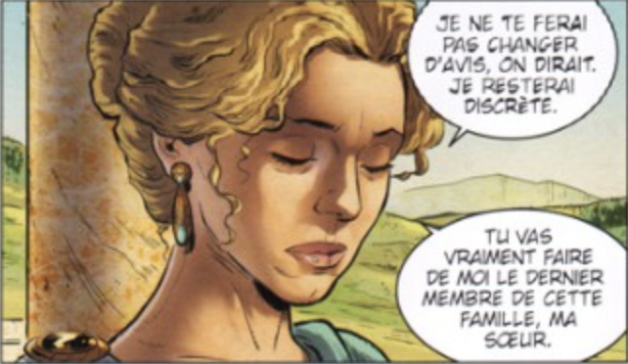
Portraits d’Antigone et d’Ismène

Objectifs : EDL utiliser les phrases complexes
Manipuler le vocabulaire et vérifier la compréhension (diagnostic initial sur la compréhension du mythe et rétroaction immédiate)
Identifier ce qui est commun aux deux sœurs, ce qui les sépare, les oppose, ce qui les motive.
Antigone, C. Bruneau et G. Bagueira, éd. Glénat, 2017

Écriture brève 1 (entrainement à l’écriture + EDL : phrase simple et complexe)
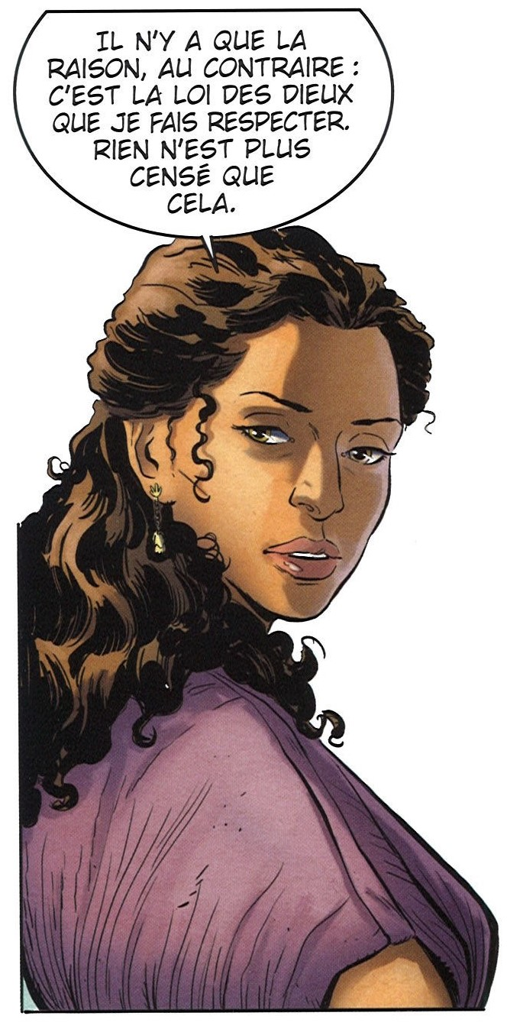

- Collectivement (oral) : Créer une boîte à mots pour caractériser les deux sœurs et rédiger le portrait ; l’enrichir au fur et à mesure de leur écriture

- Individuellement Écrire : les écrits intermédiaires aident pour structurer et améliorer un texte + introduire les rapports logiques

- relecture et réécriture : l’enseignant observe le processus d’écriture /la régulation/et peut proposer une évaluation.

Production :
rédiger une première version du portrait sur le cahier ; lecture et auto-évaluation ou évaluation par un pair et version 2 à rédiger (cahier) : double page des portraits (Antigone, Ismène, Créon, Hémon) ; à conserver pour la comparaison avec le prologue d’Anouilh.

Interaction et motivation : Les portraits peuvent aussi être présentés sous la forme de marque-pages à partager avec les autres élèves.

Boîte à mots (exemple en diversification si besoin)

Filles d’Œdipe ; Créon, leur oncle, roi de Thèbes ; famille des Labdacides ; leurs deux frères, Étéocle et Polynice morts, ils se sont entretués
Grèce ; femme dans l’espace privé, pas de parole politique ; Hadès, piété, respect des dieux ; les déesses Érinyes
Malheur  Famille (noble sang)  Action  Noblesse, gloire  Piété, morts, cadavre, mise en terre, lois les plus sacrées  Détermination, courage (maux) | Malheur  Famille  Impuissance, soumise  Convenance, être à sa place, femme  Loi, édit, ville, pouvoir  Terreur
Gloire | Folie, impossible, impudence

Prénom-nom :

Consigne : A partir de votre lecture du prologue et de votre connaissance du mythe, rédigez un court portrait de chaque sœur pour indiquer leur identité, leurs décisions et leurs motivations.

Critères de réussite (faites votre légende pour l’identité, les motivations et le vocabulaire) | Auto-évaluation | Évaluation enseignant
Identité : 4 éléments communs aux deux sœurs
Motivations : 6 éléments
Les lois de Créon et les lois divines
Motivation personnelle
Vocabulaire réinvesti : 5 mots du texte
Phrases simples et complexes correctes : ponctuation, sens, ordre des mots
Auto-évaluation

Exemple : version 1
Elle est fille d’Œdipe, issue du noble sang des Labdacides, elle est celle qui agit. Pour honorer son frère mort, elle désobéit aux lois de Créon, roi de Thèbes. Elle enterrera son frère, elle le doit à son sang, elle le doit aux morts et aux lois les plus sacrées de l’Hadès. Contre les lois humaines, elle choisit les lois divines. C’est sa gloire de mourir pour son devoir.

Exemple : version 2
- Introduire des propositions subordonnées conjonctives circonstancielles
- Ajouter des extraits du texte de Sophocle
- Enrichir le vocabulaire

Elle est fille d’Œdipe, issue du noble sang des Labdacides, elle est celle qui agit. Pour honorer son frère Polynice mort, elle désobéit aux lois de Créon, roi de Thèbes. Elle enterrera son frère, parce qu’elle le doit à son sang, elle le doit aux morts et aux lois les plus sacrées de l’Hadès. Contre les lois humaines, elle choisit les lois divines. Elle ne s’arrêtera que quand elle ne pourra plus agir. Les interdictions de Créon ne l’effraient pas, au contraire. Sa témérité l’entraine à s’opposer à ces vains prétextes jusqu’à ce qu’elle meure. C’est sa gloire de mourir pour son devoir.

Prénom-nom :
Évaluation

Critères de réussite (faites votre légende pour l’identité, les motivations et le vocabulaire) | Auto-évaluation | Évaluation enseignant
Identité : 4 éléments communs aux deux sœurs
Motivations : 6 éléments
Les lois de Créon et les lois divines
Motivation personnelle
Vocabulaire réinvesti : 5 mots du texte
Phrases simples et complexes correctes : ponctuation, sens, ordre des mots
Auto-évaluation

Prénom-nom :
Évaluation

Critères de réussite (faites votre légende pour l’identité, les motivations et le vocabulaire) | Auto-évaluation | Évaluation enseignant
Identité : 4 éléments communs aux deux sœurs
Motivations : 6 éléments
Les lois de Créon et les lois divines
Motivation personnelle
Vocabulaire réinvesti : 5 mots du texte
Phrases simples et complexes correctes : ponctuation, sens, ordre des mots
Auto-évaluation

Prénom-nom :
Évaluation

Critères de réussite (faites votre légende pour l’identité, les motivations et le vocabulaire) | Auto-évaluation | Évaluation enseignant
Identité : 4 éléments communs aux deux sœurs
Motivations : 6 éléments
Les lois de Créon et les lois divines
Motivation personnelle
Vocabulaire réinvesti : 5 mots du texte
Phrases simples et complexes correctes : ponctuation, sens, ordre des mots
Auto-évaluation

